Информационное сообщение

Казанский национальный исследовательский технический университет им. А.Н. Туполева-КАИ (КНИТУ-КАИ) при участии ведущих научных учреждений и вузов России проводит в городе Казани (Россия) 14-18 июня 2017 г. XI Международную научную конференцию «Аналитическая механика, устойчивость и управление».
Конференция, как и все предшествующие, именуется Четаевской в честь выдающегося механика и математика Николая Гурьевича Четаева. Предыдущие конференции состоялись в 1962, 1973, 1987, 1992, 1997, 2002, 2012 гг. в Казани на базе КАИ (с 2009 г. КНИТУ-КАИ), в 1982 г. – в Москве (Звенигород) на базе ВЦ АН СССР, в 1977, 2007 гг. – в Иркутске (оз. Байкал) на базе ОТСиК СЭИ СО АН СССР и соответственно ИДСТУ СО РАН.

Проведение конференции поддерживают:
- Министерство образования и науки РФ,
- Российская академия наук,
- Российский фонд фундаментальных исследований,
- Минобрнауки Республики Татарстан,
- Академия наук Республики Татарстан,
- Российский национальный комитет по теоретической и прикладной механике,
- Российский национальный комитет по автоматическому управлению,
- Научный совет РАН по теории управляемых процессов и автоматизации.

Работа конференции планируется в виде пленарных и секционных докладов, а также дискуссий по следующим направлениям (секциям):
- аналитическая механика,
- устойчивость,
- управление,
- компьютерные технологии в науке, образовании, управлении производством.
В рамках конференции планируется проведение Школы молодых ученых по аналитической механике и процессам управления.
Международный программный комитет
Сопредседатели: Васильев С.Н., Козлов В.В.
Заместитель председателя: Дегтярёв Г.Л.

Ученые секретари - Хасанов А.Ю., Лазарева П.А.;

ответственный секретарь - Петрув И.В.

Контактные данные для переписки:
Петрув Ирина Валериевна, е-mail: ipetruv@mail.ru,
тел., факс: +7 (843) 231-03-37;
Лазарева Полина Александровна (для англоязычных участников), е-mail: polina.lazar@mail.ru.
Рабочие языки конференции: русский и английский.
Важные даты
Для участия в конференции необходимо выслать в адрес Оргкомитета по электронной почте:
- до 30 декабря 2016 г. регистрационную форму (с пометкой «Регистрационная форма») для предварительного формирования научной программы (регистрационная форма прилагается);
- до 30 января 2017 г. текст доклада (с пометкой «Доклад») объемом от 5 до 10 страниц (название до 10 января).
Доклад в 2-х экземплярах вместе с экспертным заключением о возможности опубликования в открытой печати направлять по адресу: Оргкомитет XI Четаевской конференции, Хасанову Анвару Юсуфовичу, ул. К.Маркса, 10, г. Казань, 420111, Россия.
До 01 апреля 2017 г. будут разосланы уведомления о принятии докладов.

Место проведения
Конференция пройдет в городе с тысячелетней историей, известном научном, образовательном, промышленном, культурном Центре – Казани.
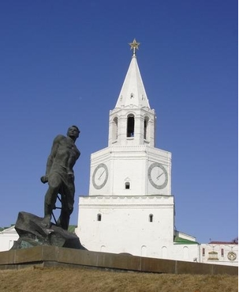

Культурная программа
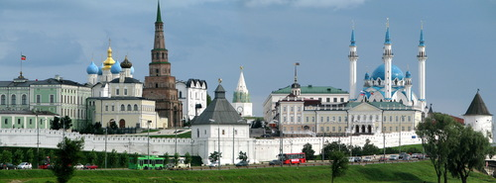
Во время работы конференции планируются однодневное путешествие по великой русской реке Волге с посещением острова Свияжск и экскурсия по городу с посещением Казанского кремля и музеев.

Оргвзносы
Регистрационный взнос составляет для участников из России и других стран СНГ 2000 руб., для аспирантов и студентов этих стран – 1000 руб., для иностранцев дальнего зарубежья – 100 USD (долл. США). Иностранные участники оплачивают оргвзнос по прибытии на конференцию.
Оргвзнос должен быть перечислен до 20 марта 2017 г.

Банковские реквизиты КНИТУ-КАИ:
Наименование полное: Федеральное государственное бюджетное образовательное учреждение высшего образования «Казанский национальный исследовательский технический университет им. А.Н. Туполева-КАИ»
Наименование сокращенное: КНИТУ-КАИ
ИНН 1654003114 КПП 165501001
Получатель: УФК по Республике Татарстан (КНИТУ-КАИ л/с 20116X02750)
р/сч.№40501810292052000002
Банк получателя: Отделение-НБ Республика Татарстан
БИК 049205001
КБК 00000000000000000130
ОКТМО 92701000

В платежном поручении следует также указать «Оргвзнос за участие Ф.И.О. в Четаевской конференции – 2017». Отсканированную копию квитанции об оплате необходимо выслать на эл. адрес: r.a.sabitov@mail.ru.

При регистрации каждый участник из России и других стран СНГ вносит дополнительный оргвзнос в размере 500 руб., иностранцы дальнего зарубежья – 100 USD (на локальные транспортные и другие организационные расходы, в т.ч. расходы на культурную программу, официальный прием, кофе-перерывы). Этот оргвзнос для аспирантов и студентов СНГ составляет 250 руб., для аспирантов и студентов дальнего зарубежья – 50 USD.
Однодневный тур по Волге оплачивается отдельно. Детальная информация об этом, а также об условиях и стоимости проживания будет сообщена в следующем информационном сообщении.

